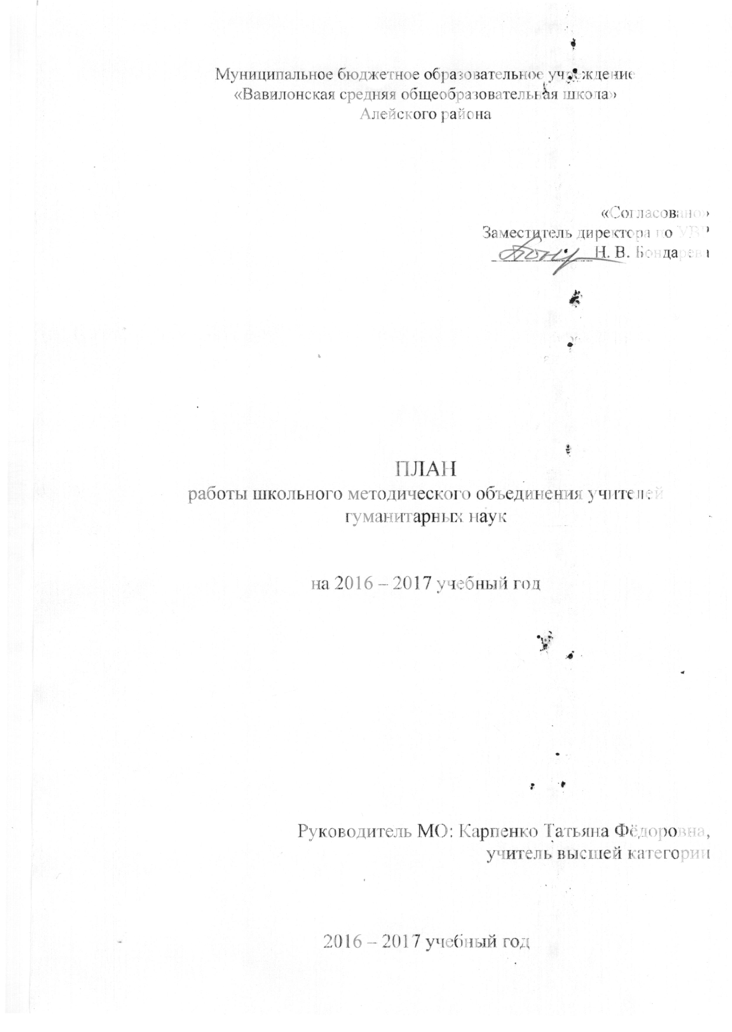

Основная тема методической работы школы

«Творческая роль учителя и ученика в формировании глубоких знаний и в качественной подготовке к самостоятельной жизни и труду»

Тема работы методического объединения учителей гуманитарных наук
«Роль качества преподавания в формировании качества знаний учащихся»

Состав методического объединения учителей гуманитарных наук.

Горшенина И. А. – учитель русского языка и литературы
Новокшонова Р. С. - учитель русского языка и литературы
Семыкина Н. А. - учитель русского языка и литературы
Бондарева Н. В. – учитель истории
Карпенко Т.Ф. – учитель немецкого языка, руководитель МО

ЗАДАЧИ
- Повышать качество знаний учащихся по предметам гуманитарного цикла путем применения индивидуального, дифференцированного и личностно-ориентированного подходов и современных педагогических технологий.
- Непрерывное совершенствование педагогического мастерства учителей, их эрудиции и компетентности в области гуманитарных дисциплин.
- Продолжить работу по формированию у учащихся положительной мотивации к учёбе, потребностей к приобретению знаний, к самостоятельной деятельности, к нравственному поведению и здоровому образу жизни

Характеристика педагогических кадров
№ п\п | Фамилия, имя, отчество | Дата рождения | Образова-ние | Пед.  стаж | Учебная нагрузка | Курсы повышения | Аттестация | Награды
1. | Горшенина Ирина  Анатольевна | 09.10  1963 | Высшее  БиГПИ  1994 | 28 лет | 8, 9, Русский язык и литература | 2015 | высшая категория
2. | Новокшонова  Римма  Сергеевна | 21.04 1996 | Средне-специальное  Бийский пед. колледж  2016 | до года | 5,6,7  Русский язык и литература | нет | нет
3. | Семыкина  Наталья  Александровна | 06.05.1985 | Высшее  БГПИ  2014 | 8 лет | 10,11 Русский язык и литература | 2016 | 1 категория
4. | Бондарева  Наталья  Владимировна | 05.09 1971 | Высшее  БГПУ  1993 | 20 лет | История,  5-11 обществознание  5-11 | 2015 | Высшая категория
5. | Карпенко  Татьяна  Фёдоровна | 11.10.1958 | БГПИ 1988  Высшее | 38 лет | Немецкий язык 2-11кл. | 2016 | высшая  категория, | Почётный работник общего обр.РФ

Совершенствование педагогического мастерства учителей гуманитарного цикла
№ п\п | Фамилия, имя, отчество | Тема самообразования | Практический выход | Где и когда заслушивается
1. | Горшенина Ирина  Анатольевна | Формирование нравственности учащихся через восприятие музыкальных и литературных произведений. | Открытый урок.  Доклад | Заседание МО.
2. | Новокшонова  Римма  Сергеевна | Развитие орфографической зоркости через игровые моменты на уроках русского языка. | Открытый урок.  Внеклассное мероприятие  Доклад | Заседание МО. Научно-практическая конференция.
3. | Семыкина  Наталья  Александровна | Использование современных технологий на уроках русского языка и литературы как средство активизации познавательной деятельности учащихся. | Открытый урок.  Внеклассное мероприятие  Доклад | Заседание МО.
4. | Бондарева  Наталья  Владимировна | Воспитание патриотизма на уроках истории через работу с произведениями живописи, литературы, музыки, кино. | Открытый урок.  Доклад | Заседание МО. Научно-практическая конференция.
5. | Карпенко  Татьяна  Фёдоровна | Проектная деятельность как средство повышения мотивации учащихся к изучению немецкого языка. | Открытый урок  Доклад  Защита проектов. Внеклассное мероприятие. | Заседание МО. Научно-практическая конференция.

№ | Дата | План работы | Ответственные
1 | Ноябрь | 1. Анализ результатов итоговой аттестации по русскому языку, обществознанию, истории (9кл.)  2. Анализ работы МО за прошлый учебный год.  3.Утверждение плана работы на новый учебный год.  4. Итоги школьного тура предметных олимпиад. | Завуч  Руководитель МО  Члены МО
2 | Январь | - Итоги учебной деятельности за I полугодие.  - Повышение качества знаний учащихся через совершенствование педагогического мастерства учителей.  - Анализ результатов районных олимпиад.  - Отчёт по темам по самообразованию. | Руководитель МО  Члены МО
3 | Март | - Совершенствование профессиональной культуры учителя.  - Подготовка к ЕГЭ и ГИА по предметам гуманитарного цикла.  - Обсуждение плана проведения недели гуманитарных наук. | Члены МО
4 | Май | - Итоги учебной деятельности за II полугодие.  - Анализ открытых уроков.  - Подведение итогов предметной недели.  - Портфолио учителя – анализ результатов деятельности (презентация портфолио). | Руководитель МО  Члены МО  Руководитель МО  Члены МО
ОРГАНИЗАЦИОННО-МЕТОДИЧЕСКАЯ ДЕЯТЕЛЬНОСТЬ

ИНФОРМАТИВНАЯ ДЕЯТЕЛЬНОСТЬ:
1. Формирование банка данных педагогической информации (методический материал).
2.Разработки сценариев по внеклассной работе.
3.Олимпиадный материал.
4. Доклады, с которым учителя – предметники выступают на МО и других мероприятиях.
5. Формирование портфолио.
6.Пополнение методическим материалом персональных сайтов учителей МО гуманитарного цикла.
АНАЛИТИЧЕСКАЯ ДЕЯТЕЛЬНОСТЬ:
1. Проверка обеспечения учебниками обучающихся школы.
2. ИКТ компетентность.
3. Анализ использования учебного оборудования в педагогической деятельности учителей МО гуманитарного цикла.
4.Анализ участия в предметных конкурсах и олимпиадах различных уровней и направлений в рамках предметов гуманитарного цикла.
5. Анализ результатов пробных и выпускных экзаменов в формате ГИА, ЕГЭ и по предметам гуманитарного цикла.
6. Анализ состояния и результативности деятельности МО.
7. Самоанализ педагогической деятельности.
ИНСТРУКТИВНО - МЕТОДИЧЕСКАЯ ДЕЯТЕЛЬНОСТЬ:
1. Проверка документации о наличии и ведении тетрадей по истории, обществознанию, немецкому языку, русскому языку, литературе.
2.Проверка состояния преподавания предметов гуманитарного цикла

Участие в районных МО
№ | Тема | Ответственные
1 | Участие в районных методобъединениях по предметам гуманитарного цикла | Учителя предметники
2 | Обмен опытом и выступления на заседаниях районных методобъединений | Учителя – предметники
3 | Участие в районных олимпиадах | Учителя – предметники
4 | Использование информационных компьютерных технологий на уроках предметов гуманитарного цикла. | Учителя – предметники

Подготовка к ГИА и ЕГЭ в 9, 11 классах
№ | Содержание работы | Месяц | Ответственные
1 | Участие в пробных экзаменах в формате ГИА, ЕГЭ. | март-апрель, декабрь | учителя-предметники
2 | Проведение работы с родителями: индивидуальные собеседования, родительские собрания с проведением консультаций и рекомендаций для родителей по итоговой аттестации. | сентябрь, январь, март | Учителя-предметники
3 | Проведение индивидуальных консультаций по пробелам в знаниях обучающихся выпускных классов. | в течение года | Учителя-предметники
4 | Работа с бланками ГИА, ЕГЭ. | в течение года | Учителя-предметники
5 | Выполнение запланированных мероприятий общешкольного плана по подготовке обучающихся к ГИА и ЕГЭ. | в течение года | Учителя-предметники

Организация работы с одаренными детьми:
1. Подготовка к школьным, районным, краевым предметным олимпиадам.
2. Подготовка к школьным, районным, краевым научно-практическим конференциям.
3. Подготовка к школьным, районным, краевым, Всероссийским конкурсам.
4. Участие обучающихся в интернет олимпиадах и конкурсах.

